Kraków, 27 lutego 2023

Mobilna rewolucja dopiero się zaczyna. Jak prowadzić biznes, kiedy życie toczy się w smartfonie?
W lutym tego roku portal datareportal.com opublikował raport Digital 2023, który ukazuje stan rynku digital na świecie. Kilkanaście dni po pojawieniu się globalnych danych, udostępniono dane dedykowane ponad 250 krajom - w tym „Digital 2023: Poland”. Raport zawiera wszystkie najnowsze dane oraz spostrzeżenia, które pokazują, jak wygląda rynek digitalowy w Polsce. Wynika z niego, że czeka nas mobilna rewolucja, ale jak dobrze się do niej przygotować?

Według raportu na początku 2023 roku w Polsce było ponad 36 mln (3 mln więcej niż rok wcześniej) aktywnych internautów, co stanowi nieco ponad 88 proc. społeczeństwa. Do czego Polacy najchętniej wykorzystując sieć? Prawie ⅔ najczęściej do celów zakupowych - wyszukują produkty i marki. Dodatkowo wzrósł ruch w sieci z urządzeń mobilnych. Aktualnie wynosi on prawie 61 proc., (o ponad 18 proc. więcej niż w 2021 roku). Dla porównania ruch z desktopu zanotował spadek i obecnie wynosi zaledwie 38 proc., Raport Digital 2023 jest kolejnym badaniem, które dowodzi, że ruch mobilny zyskuje na znaczeniu.

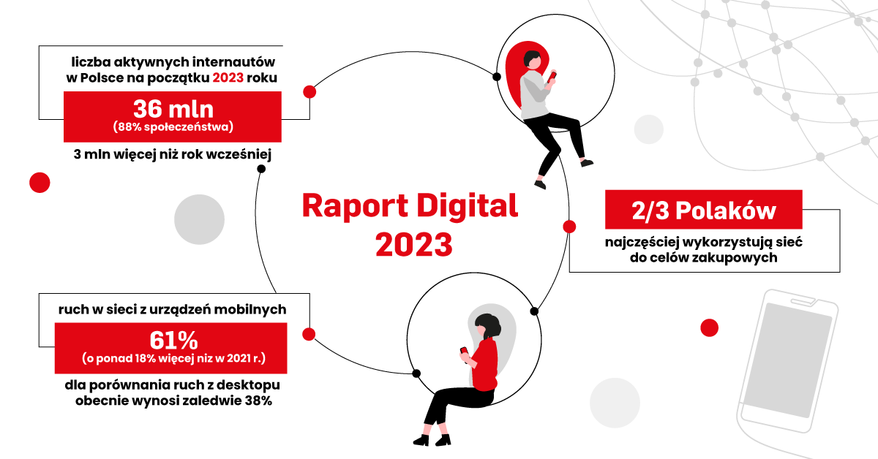

Sprzedawcy, którzy nie zainwestują w m-commerce, wypadną z rynku

Smartfony zaspokajają wiele podstawowych potrzeb współczesnego człowieka - umożliwiają kontakt z bliskim, dostarczają rozrywki, pozwalają dokonać koniecznych operacji bankowych i zrobić szybkie bezpieczne zakupy. W tym świecie każda firma jest zmuszona optymalizować kanały mobilne - giganci branży, jak i lokalni gracze. W e-commerce dominację smartfona widać wyraźnie. Zachowania konsumentów zmieniają się na oczach sprzedawców. W wielu sklepach urządzenia mobilne stają się pomostem pomiędzy światem offline a online, w ten sposób realizując strategię omnichannel ー Ta zmiana wśród klientów, czyli przewaga wyboru smartfona nad desktopem do robienia zakupów jest coraz lepiej widoczna. Według ostatnich badań Gemiusa nawet klienci, którzy mają niewielkie doświadczenie z zakupami w internecie, wybierają smartfona. - komentuje Tomasz Łysoń badacz nowych mediów z Uniwersytetu Jagiellońskiego oraz marketing specialist w AtomStore.

ー Dlatego w e-handlu funkcjonuje pojęcie jak m-commerce (od mobile commerce), które polega na skupieniu się na użytkownikach mobilnych w każdym aspekcie. M-commerce oznacza nie tylko podejście do projektowania (mobile first), ale również łatwe płatności, zapamiętywanie informacji o użytkowniku, eliminowanie wyskakujących okienek i wszystkiego co może irytować, wydajność witryny nawet przy słabym dostępie do internetu, a nawet poprawę wyszukiwania czy nawigacji w sklepie internetowym - tłumaczy Łysoń i dodaje: - Obserwując dynamiczne zmiany w mobilnym kanale sprzedaży, mogę stwierdzić z dużą pewnością, że sprzedawcy online, którzy nie zainwestują w m-commerce, wkrótce wypadną z rynku.

Współczesny konsument oczekuje, że sklep w sieci zaoferuje mu nie tylko szerszy asortyment, ale i wygodny proces zakupowy. Sprzedawcy internetowi, aby zachować konkurencyjność, są zmuszeni sprostać nieustannie rosnącym wymaganiom klientów. Odpowiedzią na potrzeby biznesowe związane z m-commerce są aplikacje mobilne. Jednak stworzenie takiego narzędzia i połączenia go ze sklepem internetowym jest czasochłonne i drogie. W świecie technologii istnieje jednak rozwiązanie, które może zaspokoić potrzeby dużego i małego sprzedawcy. Jest to Progressive Web App (progresywne aplikacje webowe), czyli standard dla witryn internetowych, który pozwala na dostarczenie klientowi mobilnemu zupełnie nowego doświadczenia. Samą ideę PWA od 2015 roku promuje Google. Obecnie zarówno na świecie, jak i w Polsce z powodzeniem wdrożono sklepy internetowe oparte o PWA.

Czym są progresywne aplikacje webowe i jakie przynoszą korzyści dla sklepów internetowych?

Pojęcie Progressive Web App wprowadziło w 2015 roku Google. Od tego czasu powstało wiele projektów wykorzystujących PWA. Progresywne aplikacje webowe to witryna, która działa jak aplikacja mobilna, ale oferuje dostęp z przeglądarki. Dzięki korzystaniu z pamięci podręcznej przeglądarki, możliwe jest diametralnie szybsze serwowanie treści i zdjęć odbiorcy. Wydajniesze wyszukiwanie, sortowania i filtrowanie produktów w sklepie jest możliwe przez konieczności przeładowania się strony. Przyspieszenie działania PWA jest widoczne gołym okiem. PWA pozwalają na optymalizację licznych procesów, których wydajne działanie ma bezpośredni wpływ na zysk. Po pierwsze, witrynę internetową można pobrać na swój smartfon w postaci aplikacji.

ー Możliwość pobierania witryny internetowej w postaci aplikacji mobilnej jest w tym przypadku kluczowe. Badania pokazują, że ponad 50 proc. użytkowników smartfonów w ciągu miesiąca nie pobiera żadnej aplikacji mobilnej. Wiąże się to z samym procesem pobrania, aktualizacją, założeniem konta itd. PWA rozwiązuje ten problem całkowicie. Wystarczy jedno kliknięcie, a witryna sklepowa instaluje się na ekranie smartfona klienta. To jest kartą przetargową PWA - wskazuje specjalista od marketingu i badacz.

Dzięki PWA poszerzają się możliwości marketingowe m.in. wysyłanie powiadomień push, geolokalizacja, dostęp do aparatu w telefonie. Dodatkowo PWA niweluje problem długiego ładowania się strony i wysokich współczynników odrzuceń (czyli opuszczenia sklepu).

Na podstawie rzeczywistych wdrożeń opartych o PWA, rozwiązanie to zwiększa wzrost zamówień o 30 proc., zwiększa liczbę sesji i poprawia wydajność sklepu nawet o 38 proc.

Skoro wyniki są tak dobre, dlaczego wciąż tak niewiele sklepów decyduje się przejść na PWA?
ー Problemem jest dostępność rozwiązań PWA. Obecnie jest ich niewiele na rynku lub są bardzo drogie do wdrożenia dla średnich i małych sprzedawców. Naszym celem przy tworzeniu produktu AtomStore Headless Front jest zmiana tej sytuacji. Nasz szablon dla sklepu internetowego będzie spełniał wszystkie standardy progresywnych aplikacji, ale będzie dostępny w modelu biznesowym SaaS, czyli w formie abonamentu - wyjaśnia Łukasz Plutecki, CEO AtomStore, gdzie powstaje pierwsze w Polsce headlessowe rozwiązanie dla sklepu internetowego w formie SaaS. AtomStore Headless Front jest kompatybilny z rozbudowaną platformą sprzedażową dla sklepów internetowych AtomStore. Przeniesienie sklepu i uruchomienie sprzedaży w nowym standardzie będzie możliwe w kilka tygodni.

Informacje o firmie:
ATOMSTORE to platforma e-commerce dla dużych i średnich sklepów internetowych, która pozwala elastycznie zarządzać ofertą i szybko skalować sprzedaż. System działa w modelu SaaS Enterprise i jest dedykowany każdemu modelowi biznesowemu - B2C, B2B oraz omnichannel.
Dane kontaktowe:
Diana Drobniak
Marketing Manager
diana.drobniak@atomstore.pl

Tomasz Łysoń - marketing specialist AtomStore oraz Zakład Nowych Mediów Uniwersytet Jagielloński

Łukasz Plutecki - CEO AtomStore

